**2019年下半年“新生”网上报名流程**

**报名网址：**[**https://zkadm.jleea.com.cn/zk_bmsq/**](https://zkadm.jleea.com.cn/zk_bmsq/)

**第一步：**

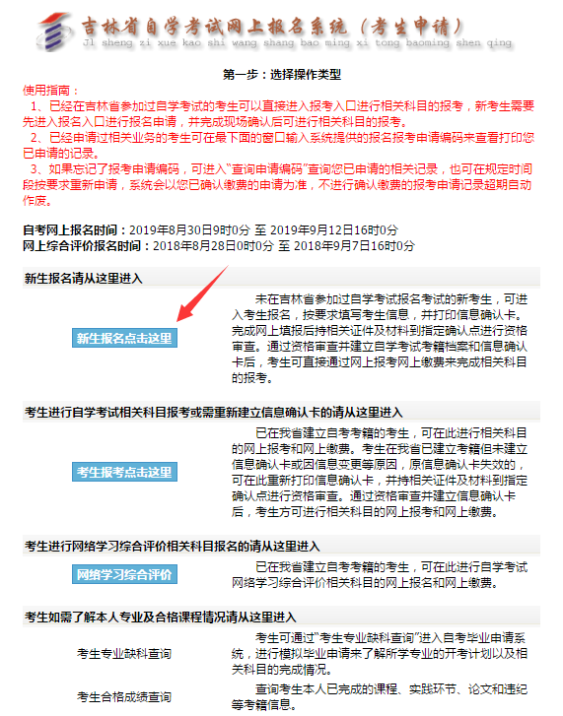

**第二步：**

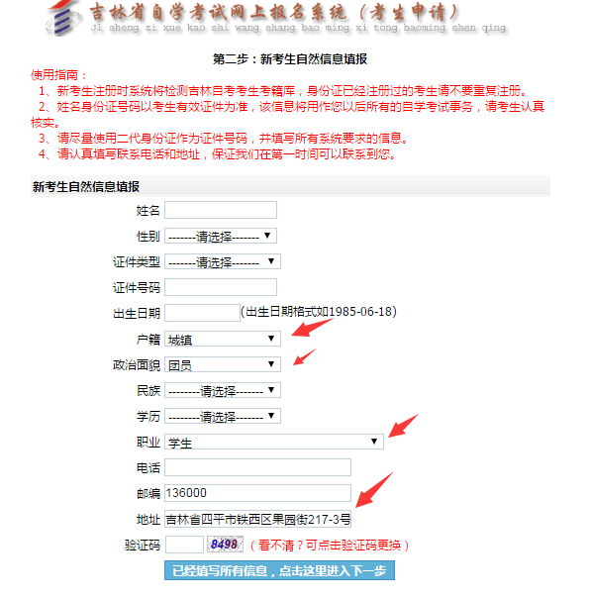

**第三步：**

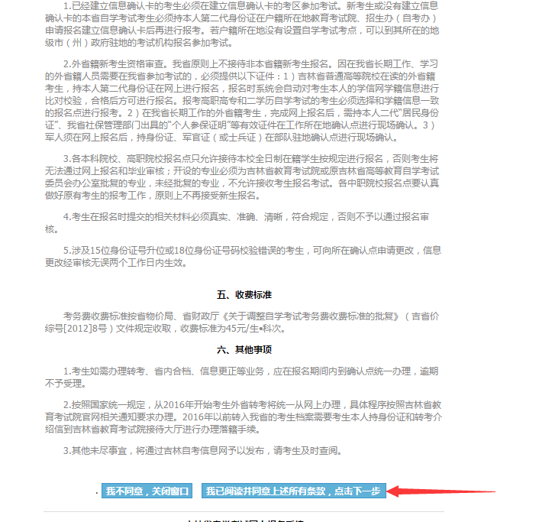

**第四步：**

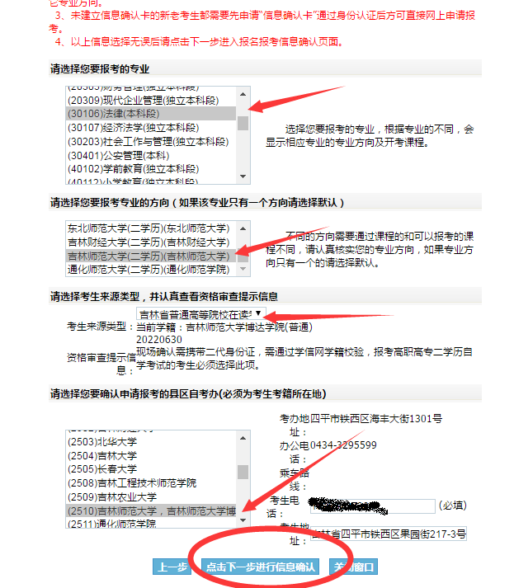

**第五步：**

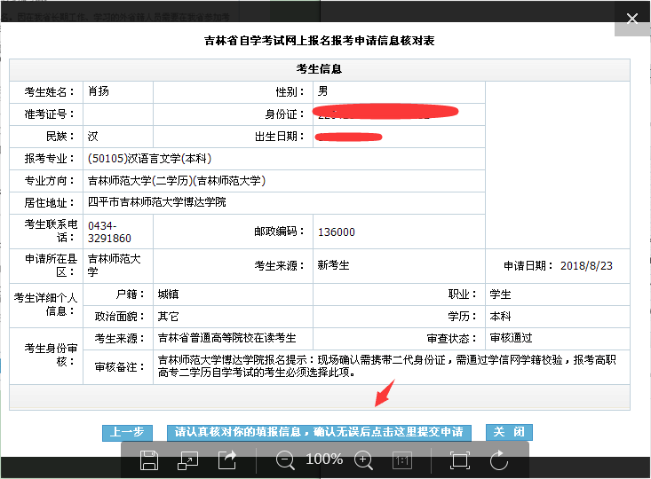

**第六步：**

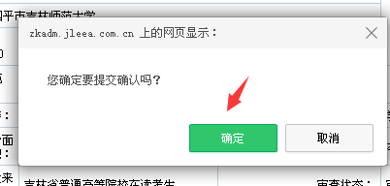

**第七步：**

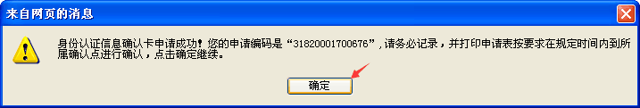

**第八步：**

